Синтез и молекулярный докинг функциональных производных индолин-2-она
Шраменко В.В.¹, Беспалов А.В.¹, Доценко В.В.¹⁻³
Студент, 1 курс магистратуры (2025-2026гг)
¹Кубанский государственный университет, кафедра органической химии и технологий, Краснодар, Россия
²Северо-Кавказский федеральный университет, кафедра органической химии, Ставрополь, Россия
³Луганский государственный университет имени Владимира Даля, лаборатория «Химэкс», Луганск, Россия
E-mail: vladislava.19991211@gmail.com
Химия α‑роданокарбонильных соединений — активно развивающаяся область органической химии благодаря их высокому синтетическому потенциалу и ценным свойствам продуктов на их основе [1, 2]. Так, тиоцианатоацетофенон 2 реагирует с 2,3‑диоксоиндолином (изатином) и Et₃N, давая производное индолин‑2‑она 1 с выходом до 86 % (Рисунок 1).
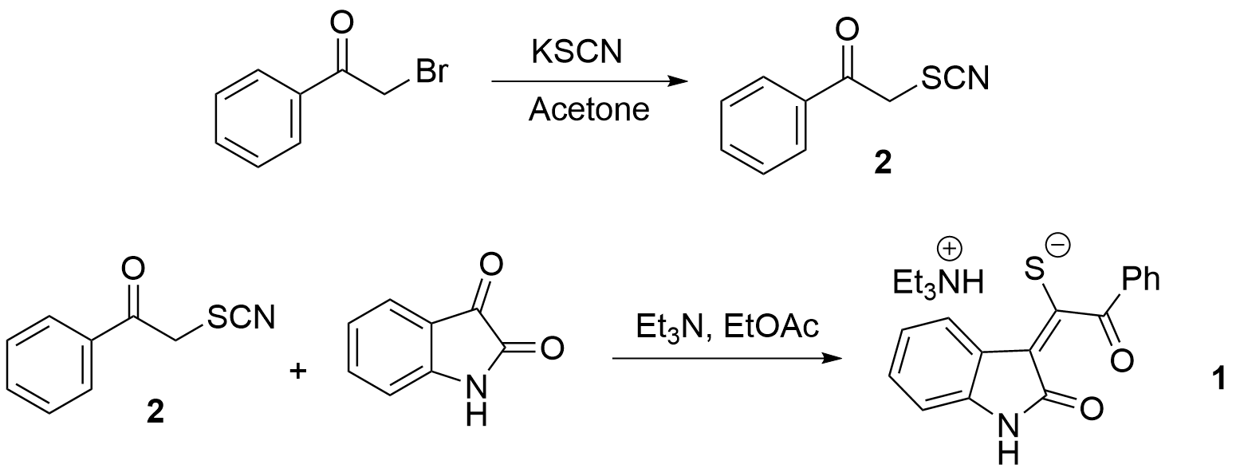
Рис. 1. Синтез исходного 2-оксо-1-(2-оксоиндолин-3-илиден)-2-фенилэтан-1-тиолата триэтиламмония 1
Реакция S‑алкилирования 2‑оксо‑1‑(2‑оксоиндолин‑3‑илиден)‑2‑фенилэтан‑1‑тиолата триэтиламмония с хлоркойевой кислотой (Рисунок 2) приводит к новому соединению 3.
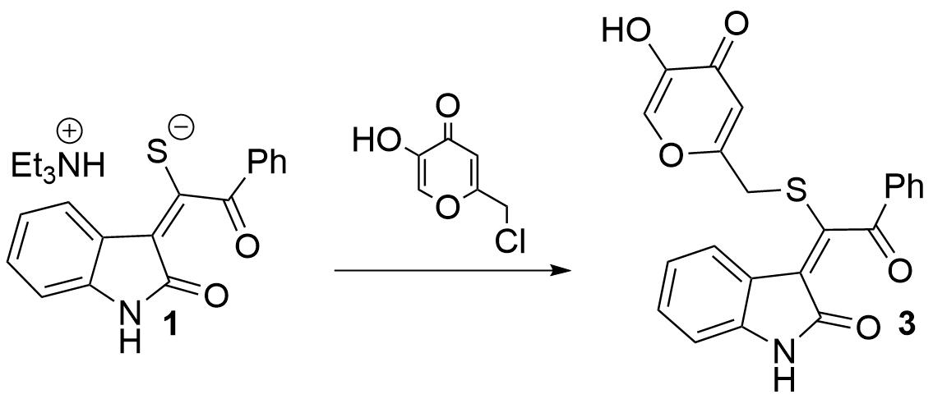
Рис. 2. Синтез продукта S-алкилирования 3
Молекулярный докинг продукта 3 (протокол GalaxyWeb Sagittarius) показал его сродство к ряду белков. Наибольшее сродство выявлено к RPA1 (PDB ID 4luv, Uniprot ID P27694, ΔG = -15.828 ккал/моль) — белку, стабилизирующему одиночные нити ДНК и участвующему в её репликации и репарации.
Таким образом, мишени RPA1, указывает на потенциальное влияние исследуемого вещества на генетическую стабильность, клеточный цикл и синтез белков.
Исследование выполнено при финансовой поддержке Российского Научного Фонда № 25-23-01099.
Литература
1.Design, synthesis, molecular docking and biological evaluation of thiophen-2-iminothiazolidine derivatives for use against Trypanosoma cruzi / E. F. Silva-Júnior [et al.] // Bioorganic & Medicinal Chemistry. 2016. V. 24, № 18. P. 4228-4240.
2.Kindop V. K., Bespalov A. V., Dotsenko V. V. α-Thiocyanato ketones in the synthesis of heterocycles (microreview) // Chem. of Het. Comp. 2024. V. 60, № 7-8. P. 345–347.

